

2013届毕业设计说明书

基于Java EE的电子政务应用平台

院 系： 计算机与信息科学学院
学生姓名： 蒋 志 龙
指导教师： 高金华 职称 讲师
专 业： 计算科学与技术
班 级： 计本0902班
完成时间： 2013.05
摘 要

本论文概述了Java EE及其相关的一些知识，采用的基础语言是Java语言。研究重点是设计一个电子政务应用平台，以便各个业务子系统都能在其上运行，该平台具有通用性和统一性，符合各个业务子系统的业务模式，详细说明了各个业务子系统共同遵守的规范。其研究结果能指导电子政务的各个业务子系统的建立、部署、运行和维护，从而使各个业务子系统具有统一的架构。
本论文使用了一个具体的实例来说明各个业务子系统必须遵守的规范，并测试和验证搭建的应用平台的合理性、通用性、统一性、先进性。系统具体的实现是构造一个电子政务系统平台，基于Oracle的完美结合，高效的页面执行效率，更高的安全性能。在此设计中，主要的技术有Java EE、Oracle等，开发平台： MyEclipse、Chrome、Tomcat、Github、Oracle。

关键词：电子政务平台;网上办公;java ee;oracle;ssh

ABSTRACT

This paper outlines some of Java EE and its associated knowledge, base language used is Java. Research focuses on designing an e-government application platform for various business subsystems can run on it, the platform has the versatility and unity, in line with the business model of various business subsystems, a detailed description of the various business subsystems commonly observed specification. It’s findings can guide e-government to establish various business subsystems, deployment, operation and maintenance, so that the various business subsystems with a unified architecture.
This paper uses a specific example to illustrate the various business subsystem, must comply with the norms and to test and validate the rational application platform to build, versatility, unity, advanced. System specific implementation is to construct a platform for e-government system based on Oracle, the perfect combination and efficient page execution efficiency, higher safety performance. In this design, the main technology Java EE, Oracle, etc., development platforms: MyEclipse, Chrome, Tomcat, Github, Oracle.

Key words: E-government platform; online office;java ee;oracle;ssh
目 录

1 绪 论 5
1.1 研究背景 5
1.2 国内外现状 6
1.3 研究意义 6
1.4 可行性分析 7
1.4.1 运行可行性 7
1.4.2 技术可行性 7
1.4.3 经济可行性 7
2 平台设计 8
2.1 架构设计 8
2.1.1 B/S模式 8
2.1.2 多层模式 9
2.1.3 数据库服务器 9
2.1.4 Java EE平台 10
2.1.5 编程框架 10
2.2 硬件平台 11
2.2.1 操作系统 11
2.3 软件平台 11
2.3.1 Web服务器 11
2.3.2 集成编辑器 12
2.3.3 版本控制 13
2.4 性能优化 13
2.4.1 连接池技术 13
2.4.2 数据库缓存 14
2.5 用户管理 15
2.6 子系统规范 15
3 公用模块设计 18
3.1 功能分析 18
3.1.1 用户特点 18
2.1.2 模块分析 18
3.2 数据库设计 18
3.3 详细设计 20
3.3.1 模块管理 20
3.3.2 角色管理 21
3.3.3 用户管理 22
4 平台实施 25
4.1 数据库创建 25
4.1.1 创建数据库 25
4.1.2 创建基本表 25
4.1.3 插入基础数据 26
4.2 性能优化 26
4.2.1 连接池技术 26
4.2.2 缓存优化 27
4.3 部署平台服务 28
4.4 测试平台 28
5 子系统设计 29
5.1 需求分析 29
5.2 数据库设计 30
5.2.1 概念结构设计 30
5.2.2 逻辑结构设计 31
5.3 模块设计 33
5.3.1 栏目管理 34
5.3.2 文章管理 34
5.3.3 领导信箱 36
5.3.4 信息反馈 36
5.3.5 前台首页 37
5.4 部署到平台 37
5.4.1 创建数据表 37
5.4.2 插入基本数据 37
5.4.3 子系统部署 39
总结与展望 40
参考文献 41
致 谢 43

1 绪 论

1.1 研究背景
随着社会进步和国民经济的飞速发展，各项信息化建设事业已经取得了巨大的成就。各级政府的信息化建设，作为信息化建设的重要方面，自然首当其冲，有着多方面重要的意义。政府信息化从深层次上讲，能提高全体公务员的素质，使政府更加符合我国四个现代化建设的要求。政府部门信息化可以改善公务员的办公效率和环境，也方便人民群众办事；政府信息化搞好了，然后带动全社会其它领域的信息化工作；政府在信息化方面的投资，同时作为投资主体去带动更多的社会投资，以及全面推进城市信息化建设，发挥政府在信息化建设中的主导作用。
政府信息化包括多个方面，其中可分为两大类：一类是业务管理的信息化和政府机关的办公，另一类是各专业政府部门的专用应用系统的建设。
为了研究问题方便起见，我们把专业政府部门的各种专用系统作为单独信息化系统对待，在城市信息化规划中统一去规划，去建设。只把政府机关的办公和业务管理定义为“电子政务”，即狭义的电子政务，不包括广义的电子政府。“电子政务”对各政府部门有一定的共性，可针对这一特点研究设计方案和总结建设经验。
电子政务不等于计算机信息系统或是一个现代化的网络，而是一个多方面牵涉的系统工程。除了基础设施平台、应用系统和政府资源库外，它还需要一个完善的软环境运行支撑电子政务，用以保证电子政务持续、有效的实施。所以，整个政府的职能部门协调一致，才能真正实现网上业务审批，达到电子办公的目的。
政府是整个社会主体中最大的信息拥有者，以及最大的信息技术用户，有效的利用现代信息技术，通过建立一个有效的、可伸缩的电子政务系统，可以帮助政府向更精简、高效、勤政和廉洁的方向去发展。电子政务将满足实现政务应用的四化方向：管理科学化、信息统一化、政务公开化和办公自动化，通过一站式的服务和管理，能改善政府部门职能、提升办公效率，更好的为国家人民服务。
为了使电子政务系统的建设规划全面，方案先进，投资节省，道路顺畅，不仅要加强电子政务系统的开发工作和总体研究，更应该重视总结经验并相互交流。今后的电子政务建设要突破原来“局部单位应用”状态，并重视“整体设计规划”，避免子系统分离造成各自为政，低水平重复造成投资浪费的情况，使我国的电子政务系统建设更上一层楼！
从全世界范围来看，推进政府部门的办公自动化、电子化、网络化和信息共享是大势所趋。电子政务在不少发达国家已进入比较成熟的发展期，我国也正在积极推进建设电子政务系统。如何成功的开发电子政务系统是现在所面临的主要问题。一些相关论文多数是从电子政务的发展现状、结构功能和电子政务系统建立的重要性方面进行分析，并没有给出一种用于开发电子政务系统的一整套方案。本论文就是针对上述问题展开的。
1.2 国内外现状
电子政务在一些国家特别是发达国家得到了快速发展，许多国家已进入比较成熟的发展期。美国从20世纪80年代开始电子政府建设,制定了《政府纸张消除法案》，计划2003年10月之前实现无纸化作业的政府办公，使公民与政府之间的互动关系实现电子化。2004年，有41％的英国公众主要在政府机构的网站上享受政府服务。新加坡是电子政府发展最为领先的国家，目前可为公民提供200项以上的电子政务服务。
我国从1993年开始建设电子政务网关，但是，我国电子政务与电子商务发达国家还存在很大差距，发展速度慢、地方电子政务建设参差不齐、服务提供有限，还没有展现出电子政务应有功能。我国政府对电子政务的发展非常重视，通过广泛借鉴国内外的成败经验，目前我国电子政务正沿着健康的道路迅速发展。电子政务的发展过程与我国信息化历程同步，是沿着“机关内部办公自动化”到“管理部门电子化工程”到“全面政府上网工程”主线展开的。
1.3 研究意义
①避免各个业务子系统分离，各自为政
电子政务是一个复杂而庞大的信息系统，由各种业务子系统组成，如果分别去搭建，各有自己的风格与规范，那么对于统一管理是很不利的。未来的趋势的统一的应用平台，而这将是需求驱动的结果。
②减少搭建各个业务子系统的重复建设
电子政务是一个复杂而庞大的信息系统，其建设周期较长。如果每个业务子系统都是相互独立的建设起来，这是费力不讨好的事情。各个业务子系统有相同的一些基础信息与功能，如果以一个模板为基础去建设，会减少很多重复性的建设。
③提高搭建各个业务子系统的成功率
作为一个成功的案例，搭建一个电子政务平台，然后各个业务子系统的搭建可以相互参照、相互交流和总结经验。遇到的问题可以反馈到平台，一次更新然后各个子系统自动更新，极大地降低了搭建子系统的风险。
1.4 可行性分析
系统的可行性分析包括两个详细的部分：分析开发的新系统的必要性和可能性。必要性在前面系统初步调查中已经做了详细的分析，这里不再赘述；可能性主要包括经济可能性、技术可能性和运行可能性三个方面。
1.4.1 运行可行性
运行可行性是对组织结构的影响，现有人员和机构、设备设施和环境对系统的适应性及人员的培训补充计划的可行性。当前信息化技术已经相对普及，各类操作人员水平都有相当的高度，所以运行上是可行性的。
1.4.2 技术可行性
技术可行性要考虑现有的技术条件是否能够顺利完成开发工作，软硬件配置是否满足开发的需求等。本系统Java开发语言，功能强大、安全性高、跨平台性，对计算机硬件配置不高，现在的笔记本完全能满足需求，因此在技术上是绝对可行的。
1.4.3 经济可行性
经济可行性研究是对组织的经济现状和投资能力进行分析，对系统建设运行和维护费用进行估算，对系统建成后取得的社会和经济效益进行估计。
2 平台设计

2.1 架构设计
2.1.1 B/S模式
几乎没有限制的客户端访问和极其简单化的应用程序部署和管理是B/S模型的优势所在。它和C/S模型比较优点极为突出。
B/S结构，即Browser/Server（浏览器/服务器）结构，是随着Internet技术的兴起，对C/S结构的一种变化或者说是改进的结构。用户界面完全通过浏览器实现，一部分事务逻辑在前端实现，但是主要事务逻辑在服务器端实现，形成MVC三层结构，是一种全新的软件系统构造技术。
本实例使用的工具是Java EE，是B/S结构。以Internet和Intranet作为平台Server/Browser结构的应用程序，由于具有操作系统独立性，维护的简单性，用户界面一致性等特点，正越来越受到广大程序员和用户的欢迎。
B/S模型结构图如下所示：

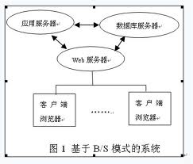

图1 基于B/S模式的系统

从上图可见 这种结构的一个重要的特点是，用户可以完全不需要安装客户端软件，当然也不需要担心任何软件升级和不兼容等任何客户端所遇到的问题。
相比之下，B/S模型的优点显而易见，更适合这个网站的构建，有利于网站的维护和扩充。
2.1.2 多层模式
很少有平台遵循绝对的三层模型或MVC模型，总是或多或少的以一种模型为基础，然后进行改进以适应自己的平台。本平台构架设计遵循多层结构的系统模型，在最终数据访问层和用户操作界面层之间去部署一个基于组件化的应用层。与传统模型相比，这种结构模型有软件发布更加灵活、程序开发更加高效、重负载下性能更加好、系统安全性更加强等优点。
多层体系结构核心在于在 数据库服务器和Web服务器之间构架一个应用服务器，并在应用服务器上面封装业务逻辑，用来有效减轻连接数据库服务器的压力，并改善系统运行的性能和稳定性。由于分离了页面逻辑和业务逻辑，在软件开发设计和应用实现过程中，系统可维护性得到良好的保证，从而使项目实施过程中的“需求→分析→设计→开发”可以进入良性循环，并最大限度的保证系统易用性和易维护性。
目前，实用的多层结构的系统模型主要有两种：一是Sun为首的，IBM等不少业界巨头携手开发的基于中间件技术的Java EE模型，二是微软独家提出的.NET模型。前者是基于跨平台的Java技术，可以在几乎目前所有主流平台上运行。后者只能运行在Windows平台下。综合考虑办公系统未来业务的扩展和业务的多样性，以及对系统的安全性、稳定性的较高要求，因此建议选用Java EE模型。
2.1.3 数据库服务器
主流的关系型数据库系统有MySQL、SQL Server、Sysbase、DB2、Oracle等，通过比较后本平台选择Oracle。Oracle Database，又名Oracle RDBMS，或简称Oracle，是甲骨文公司的一款关系数据库管理系统，到目前仍在数据库市场上占有主要份额。优点在于可用性强、可扩展性强、数据安全性强、稳定性强。具有以下特点：
强大的分布式处理能力，ORACLE数据库从第5版开始提供了分布处理功能，到第7版就有比较完善的分布式数据库能力，一个ORACLE分布式数据库由oraclerdbms、sql*Net、SQL*CONNECT和其他非ORACLE的关系型产品构成。
完备关系的产品：保证可访问的准则；数据的逻辑性独立和物理性准则；视图的更新准则---当形成视图的表的数据变化，相应的视图的数据也会同时变化；信息准则---关系型DBMS的所有信息都在逻辑上用一种方法，即表中的值是显式地表示。
完整的数据管理功能，包括数据的大量性、共享性、可靠性以及持久性的保存。
用ORACLE能轻松的实现对数据仓库的操作。这是一个目前技术发展的趋势，就不在这里讨论了。
2.1.4 Java EE平台
Java EE平台的基础是Java。Java是一种跨平台、面向对象的编程设计语言，是由Sun Microsystems公司于1995年5月推出的Java程序设计语言和Java平台（即Java SE, Java EE, Java ME）的总称。Java不仅仅是一门编程语言，更是一个开放的技术平台。Sun公司对 Java 编程语言解释是：Java 编程语言是个解释性、简单、面向对象、多线程、分布式、健壮、安全跨平台、可移植高、高性能的语言。
Java 平台是基于Java 语言的平台。这样的开放平台非常流行。因此微软公司推出了与之竞争的.NET平台以及模仿Java的C#语言，不过Java与微软公司所倡导的注重精英和封闭式的模式完全不同。
Java EE是面向下一代的企业级Web应用程序开发平台，是建立在Java SE基础上的编程技术框架，可用于服务器上去生成功能强大的Web应用程序。与以往的Web开发模型相比，Java EE具有使用简单快捷、开发效率高、全新的语言支持、管理更简便和清晰的程序设计结构等优点。Java EE语言是Java的核心编程语言，能最大限度地发挥Java平台的威力，使程序员能够在Java平台上快速地开发各种类型丰富的应用程序。
随着Java技术在Internet上的广泛应用以及Java安全性高、执行效率高的优点，同时，Java可以在任意平台上应用，所以可以任意组合硬件和操作系统，可以选择在Windows下开发，然后部署在Linux下，极大了节省了操作系统的费用以及硬件的费用。Java EE目前是一种非常成熟的技术规范，各种框架比如SSH的发展极大地促进了开发和维护，所以说Java EE是本平台选用的最佳平台是当之无愧的。
2.1.5 编程框架
平台采用非常流行的SSH框架。SSH是Struts2 + Spring + Hibernate的一个集成框架，是目前较流行的一种Web应用程序开源框架，社区活跃度非常高。
集成SSH框架的系统从职责上分为四层：实体模块层、数据持久层、业务逻辑层和页面表示层，以帮助开发人员可以在短期内搭建程序结构清晰、可复用性高、方便维护的Web应用程序。其中用Struts2作为系统整体的基础架构，负责MVC分离，在Struts2框架的模型部分，控制业务逻辑跳转，利用Hibernate对持久层提供支持，将Spring作为管理，用以整合struts和hibernate，让各个框架亲密无痕的工作。
设计方式是用面向对象分析方法并根据需求来提出一些模型，然后将这些模型实体实现为基本Java对象，然后去编写基本DAO(Data Access Objects)接口，接着给出Hibernate版的DAO实现，采用Hibernate架构实现DAO类来实现数据库表和Java实体类之间的转换以及访问，最后由Spring做管理，管理hibernate和struts2。
采用SSH开发模型，不仅能实现视图、模型和控制器的彻底分离，还实现了持久层与业务逻辑层的解耦。当前端发生变化，模型层只需很少改动，并且数据库的变化不会对前端有任何影响，大大提高系统的可复用性。由于不同层之间的耦合度小，有利于团队合作成员并行开发工作，可以大大提高开发效率。
2.2 硬件平台
2.2.1 操作系统
操作系统的选择跟服务器硬件息息相关。Windows，Linux与Unix这3个操作系统是架设Web服务器比较常见的操作系统。Linux的安全性能在这3个操作系统中最高，可以支持多个硬件平台，其网络功能比较强大。总的来说，这两大优点是其他操作系统不可替代的：第一，可以依据用户不同的需求来随意修改、调整与复制各种程序的源码以及发布在互联网上；第二，Linux操作系统的市场价格比较便宜，也能够在互联网上免费下载源码。
可以说，Linux为架设高效又安全的Web服务器的比较理想的操作系统。此外，要让Web服务器更具有优越的性能，可以根据服务器系统之特点与用途作进一步的优化与处理，尽量减少Web服务器的数据传输量以及降低其数据传输的频率，进而促进网络宽带的利用率与使用率，以及提高网络客户端的网页加载的速度，同时也可以减少Web服务器各种资源的消耗。
2.3 软件平台
2.3.1 Web服务器
Web服务器主要有nginx、Tomcat、Apache、Jboss、BEA WebLogic、IBM WebSphere、Kangle、Microsoft IIS等，其中支持Java EE规范的主要有JBoss、Websphere等，在选择使用WEB服务器应考虑的本身特性因素有：性能、安全性、日志和统计、虚拟主机、代理服务器、缓冲服务和集成应用程序等，通过比较本平台选择Websphere。在WebSphere Application Server上开发部署办公自动化、信息发布、数据整合、电子商务、信息门户等应用服务组件。
WebSphere Application Server是一种开放的、功能完善的Web应用服务器，是IBM电子商务计划核心部分，它是基于 Java 的应用环境，用于部署、建立和管理互联网和局域网应用程序。对这一套产品进行扩展，可以适应 Web应用程序服务器的各种需要，从简单到高级最终直到企业级的范围。
WebSphere是针对以Web应用为中心的开发人员，都在基本CGI编程和HTTP服务器技术基础上成长起来的。IBM 将提供 WebSphere 产品系列，通过提供可复用组件、综合的资源、功能强大的易使用工具，以及支持IIOP和HTTP通信可伸缩的运行时环境。
系统构架前端用来部署用户的Web界面，由Web服务器和在应用程序服务器上的运行提供支持Web组件。系统构架后端数据库可以采用功能强大的Oracle数据库，确保数据库系统扩展、性能和安全。数据库中存储各种信息数据，并交由数据库管理系统去对各类信息数据完成采集、分析、管理和表现。数据库管理系统还完成从多个数据源去提取数据，并进行对外数据连接和对已有数据进行分析表达。
整个系统支持来自因特网、局域网的访问，用户各种的访问请求先通过广域网提交给Web服务器，由Web服务器进行解析汇总后传给门户服务器。门户服务器就根据用户访问请求、用户类别以及权限为用户提供一个统一的个性化界面，并通过应用服务器支持对下层核心数据库服务器和其它各种服务器进行调用，这样为用户提供了个性化的、综合的服务响应。由用户直接提交给Web服务器的请求也可直接提交到应用服务器，交由应用服务器调用数据库服务器并为用户提供服务响应。
这一体系结构特点是：技术先进，符合国际规范和发展潮流；具有不错的扩展性，方便各种现有和未来的系统集成；客户端不需要安装客户端软件，便于维护；具有很高的统一性，为用户可用的各种综合应用的服务请求提供一个统一的“窗口”，提高整个系统使用方便性和友好性，提升系统服务品质。
2.3.2 集成编辑器
MyEclipse是一个非常优秀的用于开发Java SE、Java EE的Eclipse插件集合，MyEclipse的功能可以说非常强大，支持的插件也十分广泛，尤其是对各种开源产品的支持是十分不错。
MyEclipse企业级工作平台，英文全称是MyEclipse Enterprise Workbench，简称MyEclipse，是对扩展的Eclipse IDE，利用它可以在数据库和Java EE的开发、发布和整合应用程序服务器方面极大的提升工作效率。作为一个功能丰富的Java 集成开发环境，包含了完备的编码、测试、调试和发布功能，完整支持HTML、Javascript、JSP、CSS、SQL、Struts、Spring、Hibernate等。
简单而言，MyEclipse是Eclipse集成的插件，也是一款强大功能的Java 集成开发环境，支持配置、代码编写、测试，MyEclipse6.0之前的版本要先安装Eclipse。MyEclipse6.0之后的版本安装不需安装Eclipse。本系统开发采用的版本为MyEclipse8.6。
2.3.3 版本控制
主流版本控制系统有CVS、SVN、Github等。即使在沟通充分的情况下，多人维护同一份源代码的一定也会出现混乱的情况，版本管理系统就是为了解决这些问题，本平台采用了Github。Github与其他版本控制系统的主要区别在于采用了B/S模式，可以免费托管代码，同时提供一些不错的公共服务，开放的同时，支持创建收费的私人项目。所以目前来说github的活跃度是很高的，用户群体一直在增加。
Github是一个分布式的版本控制系统，最初由Linus Torvalds编写，用作Linux内核代码的管理。在推出后，Github在其它项目中也取得了很大成功，尤其是在Ruby社区中。目前，包括Rubinius和Merb在内的很多知名项目都使用了Github。Github同样可以被诸如Capistrano和Vlad the Deployer这样的部署工具所使用。作为开源代码库以及版本控制系统，Github目前拥有140多万开发者用户。随着越来越多的应用程序转移到了云上，Github已经成为了管理软件开发以及发现已有代码的首选方法。
作为一个分布式的版本控制系统，在Git中并不存在主库这样的概念，每一份复制出的库都可以独立使用，任何两个库之间的不一致之处都可以进行合并。在GitHub进行分支就像在Facebook进行交友一样，在社会关系图的节点中不断的连线。
2.4 性能优化
2.4.1 连接池技术
连接池是创建并管理连接的一种缓冲池的技术，这些准备好的连接被任何需要连接的线程使用。
这种“汇集”连接的技术基于一个这样的事实：对于多数应用程序，一般情况下它们正在处理完成的事务只需要数毫秒，仅仅是需要访问JDBC 连接的一个线程。当线程不处理事务的情况时，被线程占用的连接就会被闲置。相反，连接池就允许闲置的连接可以被需要的线程来使用。
事实上，当一个线程要通过JDBC对一个Oracle或者其它的数据库进行操作时，它会从池中去请求一个连接。当线程使用完这个连接，将连接放回到连接池，这样其它想用连接的线程可以继续使用这连接。
连接池可以很大程度上的改善用户的应用程序性能，同时减少资源的使用。连接池的主要优点有：
受控制的资源使用，假如用户不用连接池，而是当线程需要时就创建一个新的连接，那用户的应用程序资源使用将会产生极大的浪费，同时会导致高负载下的各种异常发生。
简化了的编程模式，当要使用连接池时，每个单独的线程就能够创建一个像自己的JDBC连接会话一样去操作，允许用户去直接使用JDBC编程技术。
减少创建连接的时间，与其它数据库相比，虽然Oracle提供了轻薄连接功能，但创建新的JDBC连接仍然会带来JDBC驱动和网络的开销。假如这类连接是可以“循环”使用的，那么使用这种方式这些资源浪费就可避免。
注意，每个连到 Oracle 的连接在服务器端和客户端都有花销（比如CPU、内存、上下文切换等）。每个连接都会对Oracle 服务器和应用程序可用资源带来某种程度的限制。不管这些连接是不是在做有用工，仍将占用这些资源中相当一部分。
连接池能使性能最大化，同时还将资源利用监控在一定水平之下。相反，如果超过该水平的话，应用程序将是崩溃而不仅是变慢了。
Hibernate支持第三方的连接池，官方推荐的连接池是C3P0,Proxool,以及DBCP。Apche的DBCP在Hibernate2中受支持，但在Hibernate3中已经不再推荐使用，官方的解释是这个连接池目前存在缺陷。本平台采用的是C3P0连接池。
2.4.2 数据库缓存
缓存是介于物理数据源和应用程序之间，其作用是为避免应用程序频繁的访问物理数据源，从而提高应用程序运行性能。缓存内的数据是基于物理数据源中的数据的复制，在运行时应用程序从缓存读写数据，又在事件发生或特定的时刻对物理数据源和缓存中的数据进行同步。
缓存的介质一般来说是内存，这样读写速度是很快的。但假如缓存中存放非常大的数据量，也考虑用硬盘作缓存介质。缓存的实现不仅要考虑存储介质，还要考虑缓存数据的生命周期和管理缓存并发访问。
Hibernate缓存方式主要有HashtableCache、EhCache、OSCache、SwarmCache、TreeCache等，各种缓存的实现方式不需要考虑，只需考虑采用哪种缓存以及需要缓存的对象，本平台采用的是EhCache。
2.5 用户管理
用户管理是平台必须的功能，作为各个子系统的公共模块，单独列出来。设计的用户管理由用户管理、角色管理、模块管理组成。
模块是权限管理的最小粒度，一个角色可以有多种模块权限，一个模块也可以属于多种角色，而一个用户可以有多种角色，一个角色也可以属于多个用户。就这样，通过角色，一个用户最终拥有多个模块权限。其中，有一个问题需要解决，不同的角色可能拥有同样的模块权限，在查询用户权限时需要过滤掉重复的权限。具体的用户管理见下一章公用模块设计。
2.6 子系统规范
代码规范跟平台一样遵循多分层开发模式，代码有开发包和测试包，开发包管理用于开发的代码，测试包只放测试代码，不用于项目发布。包结构如图所示：
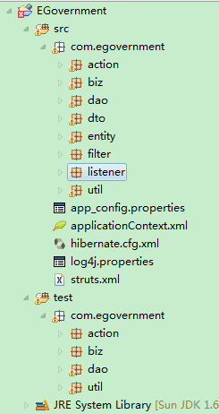

图2 包结构图
代码有开发包和测试包，开发包管理用于开发的代码，测试包只放测试代码，不用于项目发布。
后台页面设计在模块管理页面添加相应的模块名和模块链接，在角色管理页面增加角色，并赋予相应的模块权限，在用户管理页面添加用户，并赋予相应的角色。如果有需要的话，在前台首页添加相应的模块入口，之后当然是完成该子系统本身。
子系统还需遵循以下开发原则：
细节隐藏原则：很显然能把复杂的问题简化，把难看的细节隐藏去，能让软件的结构更加清晰。其实这是个使用的很普遍的原则，设计模式中的门面模式和Java语言中的封装性这一原则就很能体现这个精神。
依赖倒置原则：由于软件结构进一步的发展，模块与模块间、层与层间的依赖逐渐地加深，而层与模块动态的可插拔要求不断的增大。依赖倒置原则可以看作为接口深化的实现分离原则，根据这个原则的精神，软件自然的进入了工具时代。注意到这个原则类似于知名的好莱坞原则：Don't call us, we'll call you。
接口分离原则：软件模块化不断深入的改进，使得面向实现编程被摒弃，面向接口编程流行，降低模块耦合度，让日趋增高复杂度的软件的各模块可以更轻松的改进。所以从这个原则出发，软件从微观方面进行细致的规范化。
模块化原则：基于模块化的原则是为了化解软件复杂性、化整为零的必须手段，模块化目的是让软件分工合作。
分层原则：基于分层的原则是为降低软件深度复杂性使用的关键思想，就如社会有了阶级一样，软件也有了层次结构。
3 公用模块设计

3.1 功能分析
3.1.1 用户特点
用户管理是每个子系统必须的模块，所以提出来作为平台子系统的公共模块，用户管理应该围绕着用户特点设计。平台的用户分为管理员和普通用户，管理员包括系统管理员用户和一般管理员用户。系统管理员具有系统平台的最高权限，包括系统设置及一般管理员的管理功能，一般管理员经过系统管理分配特定的角色后可以管理自己的栏目。普通用户是系统的游客，只能访问前台页面。
2.1.2 模块分析
模块管理：平台将各个相互独立的部分设为模块，每一个模块有相应的名称、链接地址等信息，链接地址是模块的路口，比如后台的导航条目和前台的导航条目。模块管理的内容是平台入口和导航的管理，具体是模块的添加、删除、设置、置顶、树形组织等。
角色管理：角色和模块的关系式一对多，一种角色包含一个或多个权限，即访问模块的权限。角色管理的内容是角色的添加、删除、设置、赋予模块权限等。
用户管理：用户和角色的关系是一对多，一个用户包含一个或多个角色，用户通过角色、模块关联，最终用户拥有访问多个模块的权限。这就是系统的权限设计。用户管理的内容是对系统用户进行管理，具体包括添加、审核、删除、修改、权限分配等。
用户管理：用户和角色的关系是一对多，一个用户包含一个或多个角色，用户通过角色、模块关联，最终用户拥有访问多个模块的权限。这就是系统的权限设计。用户管理的内容是对系统用户进行管理，具体包括添加、审核、删除、修改、权限分配等。
3.2 数据库设计
平台采用Java EE应用程序的典型系统架构模式：数据库——数据访问层——业务逻辑层，如下图所示。
数据访问层
业务逻辑层
数据库

图3 数据访问设计

数据库是系统的基础；数据访问层封装数据库的各种操作，如选择、添加、修改和删除等，同时为系统的业务逻辑层提供访问数据库的接口或函数等，该层直接与数据库相联系，同时又为业务逻辑层服务。系统的业务与业务逻辑层有关，如后台首页、设置网站版面等。
数据库作为系统最低层，它存储了系统所有数据。数据访问层是建立在数据库之上的，应用程序通过该层去访问数据库。数据访问层通常封装操作数据库的添加、删除、修改和查询等通用操作，同时还提供业务逻辑层访问数据库的函数或接口等。该层直接和数据库之间相关联，同时又为业务逻辑层提供服务，所以说数据访问层设计直接关系到整个系统设计的成败。
数据库设计是指对于一个给定的应用环境，构造最优的数据库模式，建立数据库及其应用系统，使之能够有效的存储数据，满足各种用户的应用需求。一个信息系统的各部分能否紧密的结合在一起以及如何结合，关键在数据库。因此只有对数据库进行正确的概念设计、合理的逻辑设计以及有效的物理设计才能开发出完善高效的信息系统。数据库设计是管理系统的开发和建设的重要组成部分。下面是数据库的逻辑结构设计。
默认值说明：0表示正常或通过，1表示等待，2表示失败，3表示关闭，4表示否或不存在。
（1）系统用户表(sysuser)的结构如表1所示，存储系统用户信息。
表1 用户表
字段名 | 说明 | 数据类型 | 长度 | 约束 | 默认值
id | 主键 | numeric | 12 | 主键 | 自动增长
name | 登录名 | varchar | 18 | 非空
pass | 密码 | varchar | 48 | 非空
description | 描述 | varchar | 100
trueName | 姓名 | varchar | 18
status | 状态 | int | 2 |  | 1

（2）系统角色表(sysrole)的结构如表2所示，存储系统角色信息。
表2 角色表
字段名 | 说明 | 数据类型 | 长度 | 约束 | 默认值
id | 主键 | numeric | 12 | 主键 | 自动增长
name | 角色名 | varchar | 18 | 非空
description | 描述 | varchar | 100
status | 状态 | int | 2 |  | 0

（3）系统模块表(sysmodule)，储存系统模块信息。
表3 系统模块表
字段名 | 说明 | 数据类型 | 长度 | 约束 | 默认值
id | 主键 | numeric | 12 | 主键 | 自动增长
name | 模块名 | varchar | 18 | 非空
description | 描述 | varchar | 100
link | 链接 | varchar | 50
status | 状态 | int | 2 |  | 0

3.3 详细设计
3.3.1 模块管理
平台将各个相互独立的部分设为模块，每一个模块有相应的名称、链接地址等信息，链接地址是模块的路口，比如后台的导航条目和前台的导航条目。模块管理的内容是平台入口和导航的管理，具体是模块的添加、删除、修改等，操作成功后都会跳到模块列表页面。模块管理页面如图：
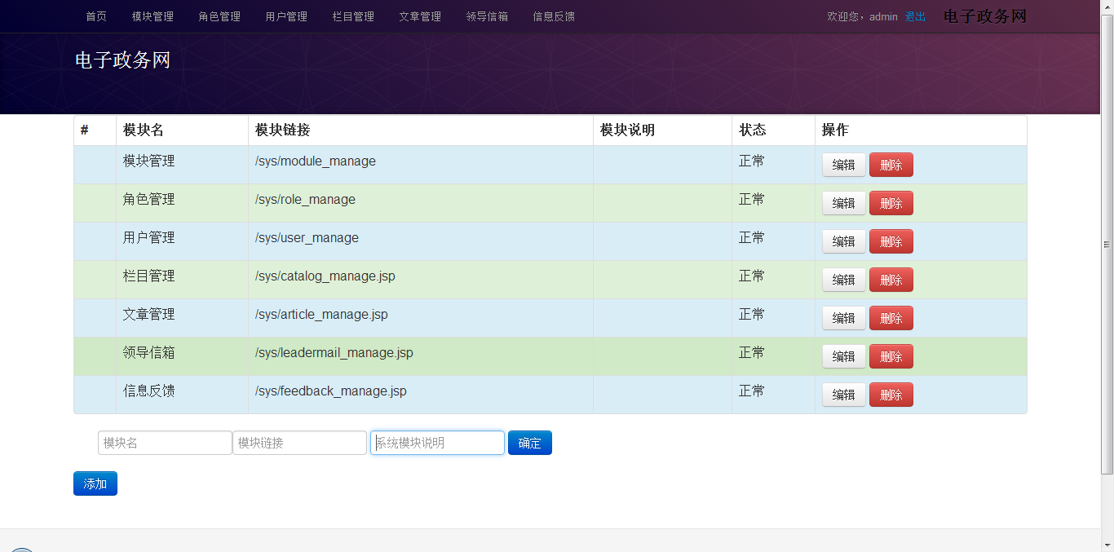

图4 模块管理界面图
添加模块需要提供模块名称（不能重复）、模块链接、模块说明(不是必须的)，模块链接是指访问该模块的访问地址，比如模块管理的模块链接是/sys/module_manage。
删除模块指删除已经存在的模块，点击红色的删除按钮后，页面会弹出一个提示框，确认删除后才会真正删除该模块。
修改模块指修改已经添加的模块，可以修改模块的所有信息，包括模块的状态是否启用，如果模块的状态是关闭状态，那么在取消了权限配置里不会看到该模块。
3.3.2 角色管理
角色和模块的关系式一对多，一种角色包含一个或多个权限，即访问模块的权限。角色管理的内容是角色的添加、删除、编辑、赋予模块权限等，操作成功后跳到角色列表页面。角色管理页面如图：
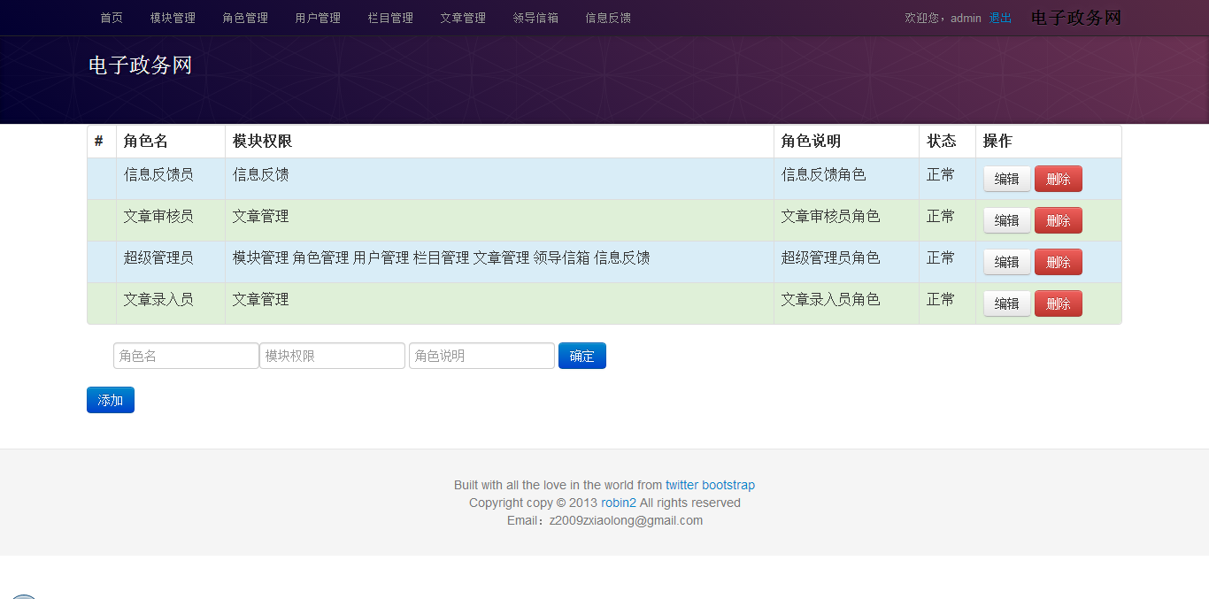

图5 角色管理界面图
添加角色需要指定角色名称(不能重复)、角色说明，然后点击对应的编辑按钮，添加相应的模块权限。
删除角色指删除已经存在的角色，点击红色的删除按钮后，页面会弹出一个提示框，确认删除后才会真正删除该角色(删除角色并不会删除该角色所对应的模块实体)。
编辑角色可以设置模块的所有信息，包括角色所拥有的模块权限，角色编辑页面如图所示，可以赋予多个模块权限。
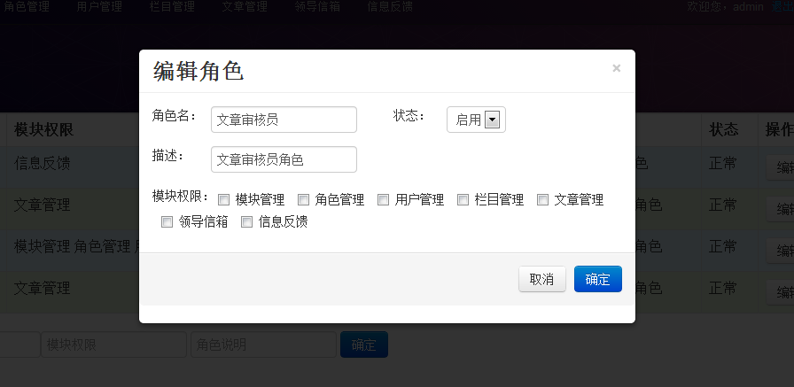

图6 角色编辑页面图
3.3.3 用户管理
用户和角色的关系是一对多，一个用户包含一个或多个角色，用户通过角色、模块关联，最终用户拥有访问多个模块的权限。这就是系统的权限设计。用户管理的内容是对系统用户进行管理，具体包括添加、审核、删除、修改、权限分配等，操作成功后会跳到用户列表页面。用户列表页面可以分页显示，并可以自由指定跳转页数。用户管理页面如图：
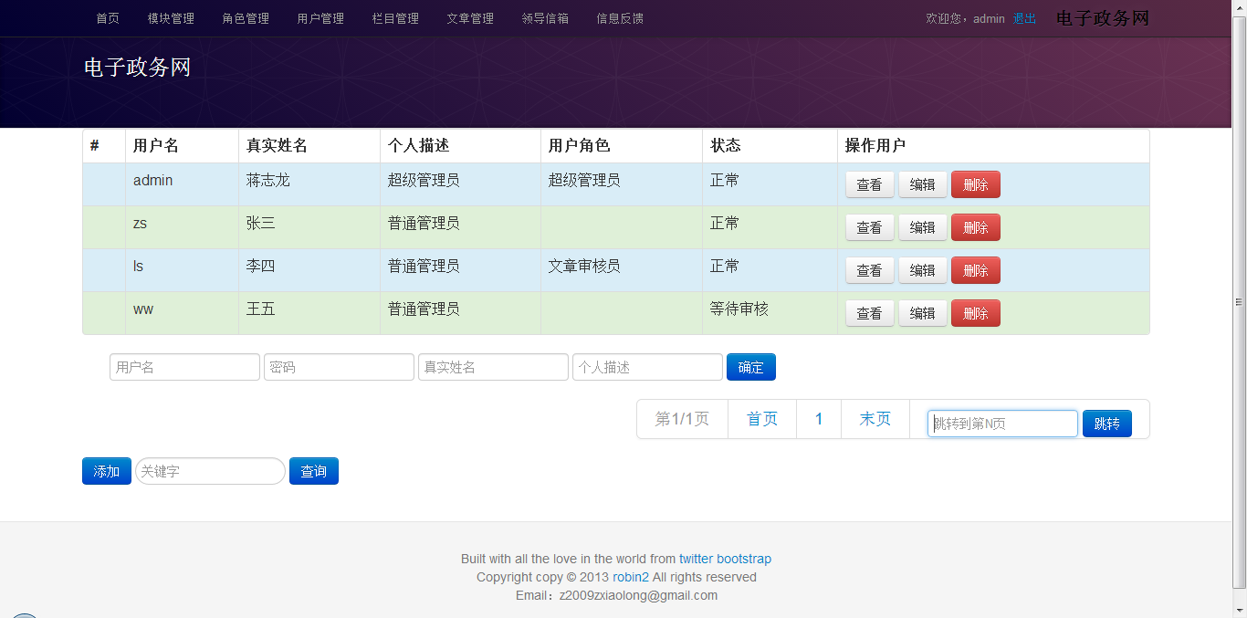

图7 用户管理界面图
添加用户需要指定用户用户名(不能重复)、用户名、真实姓名(不是必须的)、个人描述(不是必须的)，添加成功后点击对应的编辑按钮，赋予相应的角色权限。
删除用户指删除已经存在的用户，点击红色的删除按钮后，页面会弹出一个提示框，确认删除后才会真正删除该用户(删除用户并不会删除该用户所对应的角色实体)。
编辑用户可以设置用户的所有信息，包括用户所拥有的角色权限，用户编辑页面如图所示，可以赋予多个角色权限。
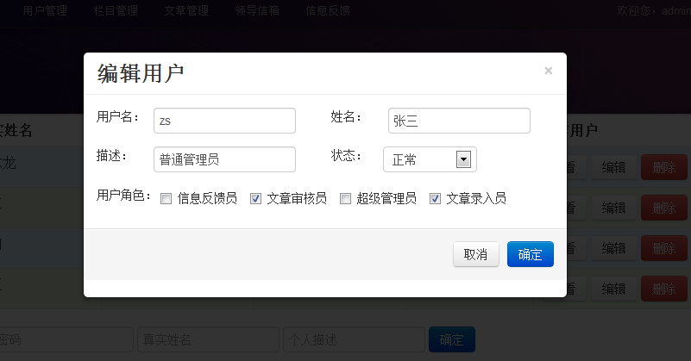

图8 用户编辑页面图

当用户请求后台管理页面时，系统的过滤器会先拦截请求，判断用户是否已经登录。如果已经登录，请求会被转到后台的首页；如果没有登录，请求会被转发到后台登录页面。登录页面如图9。输入用户名和密码后，系统会验证用户信息是否存在，如果存在还会验证用户的状态，只有审核通过状态才能登录。
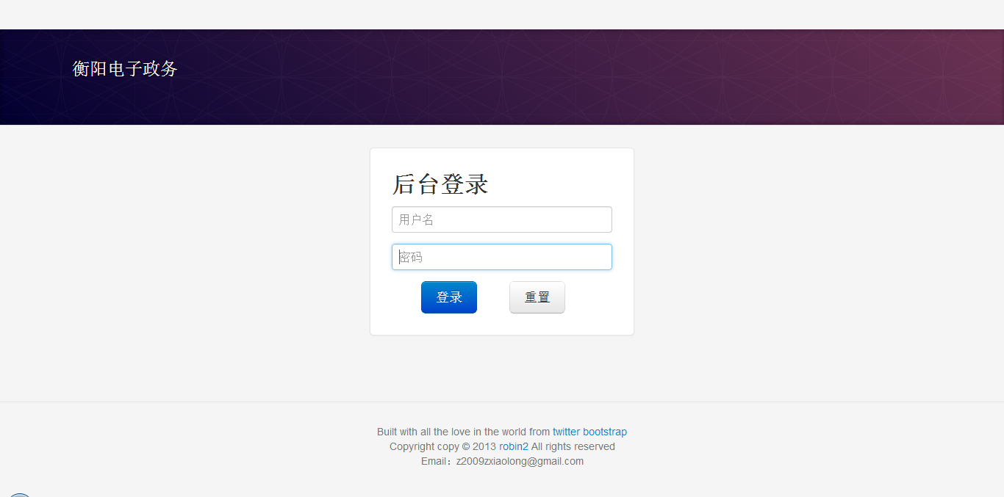

图9 后台登录页面
4 平台实施

4.1 数据库创建
4.1.1 创建数据库
通过Oracle数据库的图形向导创建实例名为EGovernment的数据库。
4.1.2 创建基本表
因为本系统采用了Java的Hibernate框架，所以有两种方式来生成数据表，一是传统的写SQL语句建表方式，二是采用ORM框架比如Hibernate框架，在系统中配置需要映射的实体类、加上字段约束、建立实体联系，然后程序可自动生成并维护数据表结构。本系统采用的就是后者，以注解方式关联映射。比如用户类如下：
@Entity
@Table(name = "sysuser")
public class SysUser implements Serializable {
@Id
@GeneratedValue
@Column(length = 12)
private Long id;
@Column(length = 24, nullable = false)
private String name;
@Column(length = 48, nullable = false)
private String pass;
@Column(length = 18)
private String trueName;
@Column(length = 100)
private String description;
@Column(length = 2)
private Integer status;
@ManyToMany
private List<SysRole> sysRoles;

}
其中@Entity表示该类为实体，@Table(name = "sysuser")表示生成的表名是sysuser，@Id表示生成为主键，@GeneratedValue表示生成方式为自动增长，@Column(length = 24, nullable = false)表示该属性会被映射成表中的字段，默认与属性名相同，length表示限制长度为24，nullable = false表示非空约束。
4.1.3 插入基础数据
（1）系统用户表(sysuser)
INSERT INTO sysuser (NAME, PASS, TRUENAME, DESCRIPTION, STATUS)
values ('admin', 'f9417e5514d0f525', '蒋志龙', '超级管理员', 0);
INSERT INTO sysuser (NAME, PASS, TRUENAME, DESCRIPTION, STATUS)
values (zs, '28acb27e0e98c47f', '张三', '普通管理员', 0);
（2）系统模块表(sysmodule)
INSERT INTO sysmodule (NAME,link,STATUS) VALUES ('模块管理', '/sys/module_manage',0);
INSERT INTO sysmodule (NAME,link,STATUS) VALUES ('角色管理', '/sys/role_manage',0);
INSERT INTO sysmodule (NAME,link,STATUS) VALUES ('用户管理', '/sys/user_manage',0);
4.2 性能优化
4.2.1 连接池技术
基于C3P0的Hibernate连接池配置，配置hibernate.cfg.xml文件如下。配置好后，hibernate会自动对已指定对象的查询结果进行缓存。
<?xml version='1.0' encoding='UTF-8'?>
<!DOCTYPE hibernate-configuration
PUBLIC "-//Hibernate/Hibernate Configuration DTD//EN"
"http://hibernate.sourceforge.net/hibernate-configuration-3.0.dtd">
<hibernate-configuration>
<session-factory >
<property name="connection.driver_class">
oracle.jdbc.driver.OracleDriver
</property>
<property name="connection.url">
jdbc:oracle:thin:@localhost:1521:EGovernment
</property>
<property name="connection.username">scott</property>
<property name="connection.password">tigger</property>

<!-- C3P0连接池设定-->
<property name="hibernate.connection.provider_class">
org.hibernate.connection.C3P0ConnectionProvider
</property>
<property name="hibernate.c3p0.max_size">20</property>
<property name="hibernate.c3p0.min_size">5</property>
<property name="hibernate.c3p0.timeout">120</property>
<property name="hibernate.c3p0.max_statements">100</property>
<property name="hibernate.c3p0.idle_test_period">120</property>
<property name="hibernate.c3p0.acquire_increment">2</property>
<property name="show_sql">true</property>
<property name="dialect">
org.hibernate.dialect.OracleDialect
</property>
<mapping class="com.egovernment.entity.sysuser " />
</session-factory>
</hibernate-configuration>
4.2.2 缓存优化
本平台使用EhCache作为数据库查询缓存，在hibernate.cfg.xml文件中配置：
<property name="hibernate.cache.provider_class"> org.hibernate.cache.EhCacheProvider</property>
<property name="hibernate.cache.use_second_level_cache"> true</property>
Hibernate在默认情况下并不会对所有实体对象进行缓存，所以，我们需要指定缓存哪些对象，在实体对象的映射文件中（相应的<class>标签内部），添加如下配置：
<cache usage="read-only"/> 或者在hibernate.cfg.xml中添加如下配置：
<class-cache class="com.xxx.hibernate.XXClass" usage="read-only"/>
usage="read-only"是“只读”缓存策略。
4.3 部署平台服务
下载并安装支持Java EE规范的服务器Websphere，然后将代码发布到服务器目录下，启动服务器即可。
4.4 测试平台
系统测试是系统开发中比较重要而耗时的过程，是系统能否成功运行的保证之一。通过测试可以发现系统中存在的错误和漏洞，所以测试过程必须认真谨慎严格对待。
测试方法分为白盒测试法和黑盒测试法，黑盒测试法(功能测试)把程序视为一个黑盒子，然后完全不考虑程序的处理过程和内部结构。所以说，黑盒测试是对程序接口进行测试，它只会去检查程序功能是不是能按照规格说明书的规定一样正常使用，同时程序是不是在适当接收输入数据同时能产生正确的预期输出信息。
白盒测试与黑盒测试恰恰相反，前提是测试者完全知道程序的结构和处理算法，这种方法按照程序内部的逻辑测试程序，检测程序的主要执行通路是否都能按预定要求正确工作，它又称为结构测试。这里主要采用的是黑盒测试。
本次测试主要采用功能测试。功能测试的基本观点是，任何程序都可以看作是将输入定义域取值映射到输出值域的函数。下面测试平台是否搭建成功。
当用户请求后台管理页面时，系统的过滤器会先拦截请求，判断用户是否已经登录。如果已经登录，请求会被转到后台的首页；如果没有登录，请求会被转发到后台登录页面。在登录页面输入用户名和密码后，系统会验证用户信息是否存在，如果存在还会验证用户的状态，只有审核通过状态才能登录。登录后，平台会根据用户的权限显示相应的模块。
5 子系统设计

5.1 需求分析
系统模块的设计应该遵循整个系统总体设计思路，即基于B/S模型构建电子政务系统平台。系统的总体设计是设计应用平台，以便各种电子政务的业务系统能快速、灵活地在该平台上进行部署。该平台具有通用性和统一性，符合各个业务子系统的业务模式，各个业务子系统遵守共同的规范。因为各种不同身份的用户使用需要，要求系统具有良好的扩展性，指导电子政务的各个业务子系统的建立、部署、运行和维护，从而使各个业务子系统具有统一的架构。
子系统只需考虑功能需求，栏目管理系统，提供的是一个互动的虚拟空间,需要丰富的前台展示功能和完善的网站后台管理功能。系统前台的栏目、菜单、功能入口等全部实现后台控制，用户只需在后台进行简单的设置即可制作出符合需求的子系统。能否将系统的前后台合理有效的关联是整体系统模块成功的关键。
子系统的搭建可以完全参考平台的搭建，先设计子系统，然后考虑子系统与平台的结合点，具体的代码写在相应的分层下，遵循编码规范，以及基本的设计规范。
栏目管理：栏目是提取出各类文章的公共信息而组成的，比如地区简介、动态新闻等，各种栏目下有多篇文章。栏目管理的内容是添加、删除、修改、数形结构维护等。
文章管理：文章是一个信息内容的综合信息，比如一篇动态新闻，每篇文章都要属于某一个栏目下面。文章管理的具体内容的发布、审核、删除、更新等。
领导信箱展示的是一些领导信息，每个领导属于一个领导类别，可以在首页展示各个类别的领导人信息，便于透明办公。信息反馈在前台页面收集相应的反馈信息，可以反馈各种问题，然后在后台由反馈处理专员去联系人员处理反馈的问题。
前台展示：前台首页提供各个一级栏目的链接，点击后可以进入对应的栏目查看该栏目下文章，中间设定了一些要显示的模块，比如动态新闻、图片新闻、公告公示等。
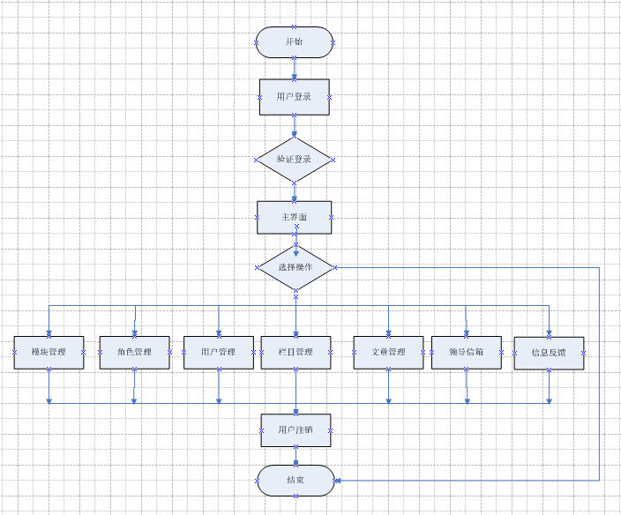

图10 系统后台流程图
5.2 数据库设计
5.2.1 概念结构设计
数据库设计占有着重要的地位，数据库结构设计将直接影响到系统的运行效率以及实现的效果产生影响。合理的数据库结构设计可以提高大大数据存储的效率，并且保证数据的一致性和完整性。设计数据库系统时，应该先去充分了解用户的各个方面需求，包括现有和将来可能增加的需求。
利用E—R方法进行数据概念设计，可分为一步进行，首先设计局部E—R模式，然后把各局部E—R模式，综合成一个全局模式，合并冲突，最后对全局模式E—R模式进行优化，得到最终模式，即概念模式。
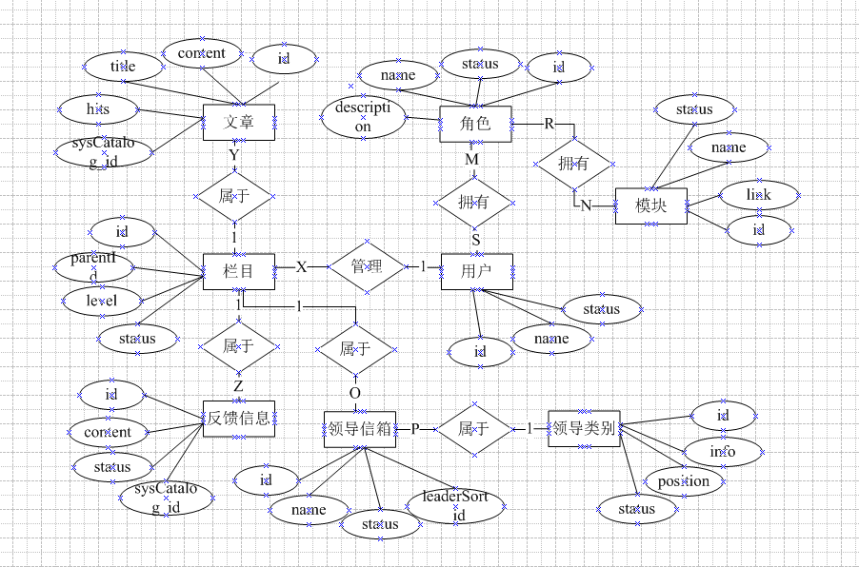

图11 系统全局E-R图

5.2.2 逻辑结构设计
现在将数据库的概念模型转换为关系型数据库系统支持的数据模型，即数据库概念中的逻辑结构。在上面的实体以及实体之间关系的这些基础上，设计出了数据库中的表格以及各个表格之间的关系。
根据系统的实际情况，本系统的数据库表设计如下：
（1) 文章表（article），用于储存文章信息。
表4 文章表
字段名 | 说明 | 数据类型 |  | 长度 |  | 约束 |  | 默认值
id | 主键标识 | numeric | 12 |  | 主键 |  | 自动增长
sysCatalog_id | 栏目id | numeric |  | 12 |  | 非空
title | 标题 | varchar |  | 100 |  | 非空
subTitle | 子标题 | varchar |  | 50
content | 内容 | text |  | 10000 |  | 非空
author | 作者名 | varchar |  | 18
source | 来源 | varchar |  | 18
hits | 点击数 | int |  | 12 |  |  |  | 0
status | 状态 | int |  | 1 |  |  |  | 1
url | 链接 | varchar |  | 100
createAuthor | 发布人 | varchar |  | 18
createTime | 发布时间 | datetime
createIp | 发布人IP | varchar |  | 24
auditAuthor | 审核人 | varchar |  | 18
auditTime | 审核时间 | datetime
auditIp | 审核人IP | varchar |  | 24
fileName | 文件名 | varchar |  | 50

（2）栏目信息表(syscatalog)，用于储存栏目信息。
表5栏目信息表

字段名 | 说明 | 数据类型 | 长度 | 约束 | 默认值
id | 主键标识 | numeric | 12 | 主键 | 自动增长
name | 角色名 | varchar | 18 | 非空
parentId | 父栏目id | numeric | 12
status | 状态 | int | 2 |  | 0
level | 级别 | int | 1
content | 内容 | text | 100
url | 链接 | varchar | 50
（3）领导分类表(leadsort)如表6所示，储存领导分类信息。
表6 领导分类表

字段名 | 说明 | 数据类型 | 长度 | 约束 | 默认值
id | 主键标识 | numeric | 12 | 主键 | 自动增长
position | 职称 | varchar | 18 | 非空
info | 描述 | varchar | 50
status | 状态 | int | 2 |  | 0

（4）领导信息表(leader)如表7所示，储存领导信息。
表7 领导信息表

字段名 | 说明 | 数据类型 | 长度 | 约束 | 默认值
id | 主键标识 | numeric | 12 | 主键 | 自动增长
parentId | 上级id | numeric | 12
leaderSort_id | 类别id | numeric | 12
name | 名字 | varchar | 18 | 非空
duty | 职位 | varchar | 50
resume | 简历 | varchar | 100
photo | 照片 | varchar | 50
email | 邮箱 | varchar | 30
serialNum | 编号 | varchar | 20
status | 状态 | int | 2 |  | 0
isIndex | 置于首页 | int | 1 |  | 0
（5）信息反馈表 (feadback)如表8所示，储存反馈信息。
表8 信息反馈表
字段名 | 说明 | 数据类型 | 长度 | 约束 | 默认值
id | 主键标识 | numeric | 12 | 主键 | 自动增长
sysCatalog_id | 栏目id | numeric | 12
title | 标题 | varchar | 100 | 非空
author | 作者 | varchar | 18
content | 内容 | text | 10000 | 非空
createTime | 创建时间 | datetime
createIP | 创建人ip | varchar | 24
viewTime | 审查时间 | datetime
viewAdmin | 审查人 | varchar | 18
dealTime | 处理时间 | datetime
dealResult | 处理结果 | varchar | 18
dealProcess | 处理过程 | varchar | 100
dealAdmin | 处理人 | varchar | 18
status | 状态 | int | 2 |  | 1

5.3 模块设计
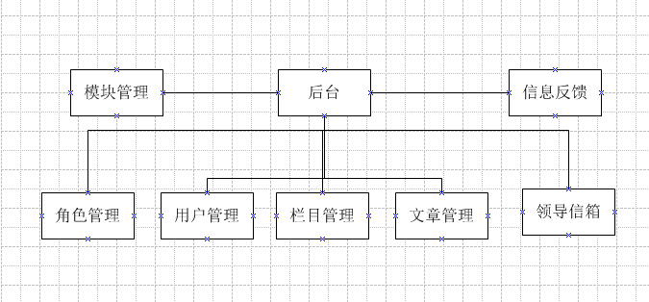

图12 后台模块功能图

平台的核心是用户权限管理和栏目目录管理，是搭建这个平台必须的功能，其它子系统都是建立在这平台之上的。其中，用户权限包括的模块有模块管理、角色管理、用户管理，栏目目录管理包括栏目管理、文章管理。
5.3.1 栏目管理
栏目是提取出各类文章的公共信息而组成的，比如地区简介、动态新闻等，各种栏目下有多篇文章。栏目管理的内容是添加、删除、修改、数形结构维护等。首页栏目是不可以更改的，默认情况下首页栏目下的一级栏目会在前台页面显示。
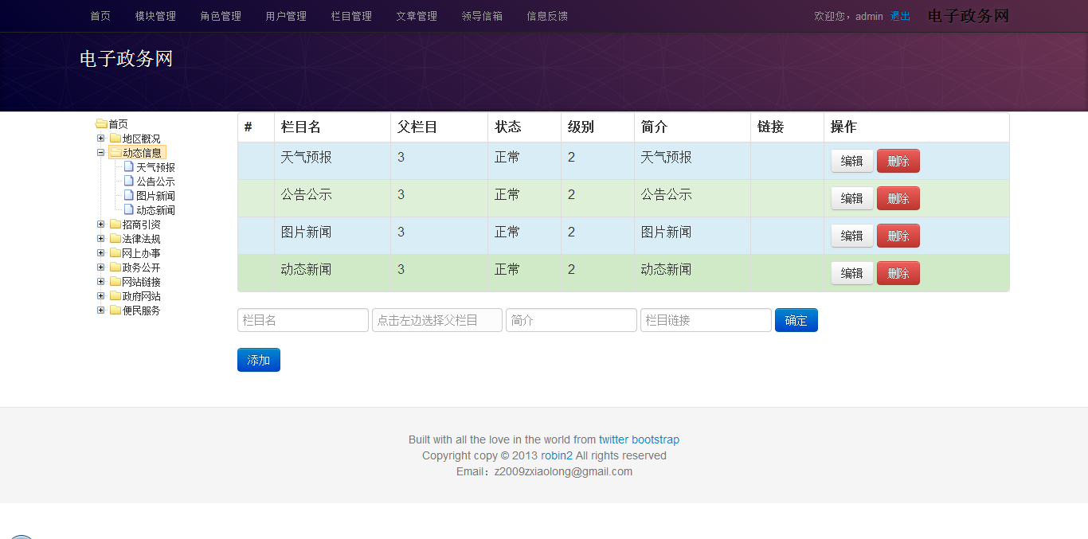

图13 栏目管理界面图
添加栏目要指定栏目名称，(父栏目)上一级的栏目，栏目简介(用来简单的描述栏目，不是必须的)，然后点击确定按钮即可。
删除栏目指删除已经存在的栏目，点击红色的删除按钮后，页面会弹出一个提示框，确认删除后才会真正删除该栏目，删除栏目时可以选择删除该栏目下的所有文章，或者将所有文章的所属栏目设为上一级栏目。
编辑栏目可以设置栏目的所有信息，包括栏目上一级所属的栏目，其中栏目状态可以为启用或关闭状态，只有栏目状态为启用时，前台页面才会看得到该栏目和该栏目下的文章。
5.3.2 文章管理
文章是一个信息内容的综合信息，比如一篇动态新闻，每篇文章都要属于某一个栏目下面。文章管理是管理各个栏目下的各类文章，比如地区简介、动态新闻等栏目，各种栏目下有多篇文章。文章管理的内容是文章发布、审核、删除、更新等。
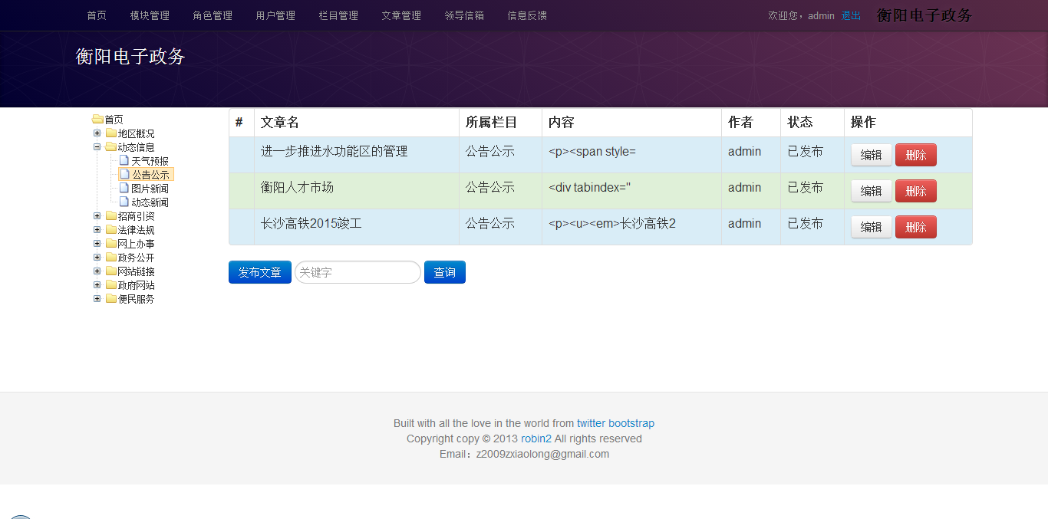

图14 文章管理界面图
发布文章要指定文章名称，文章所属的栏目，文章标题，文章副标题(不是必须的)，然后点击确定按钮即可，系统会自动设置文章的发布人、发布时间、发布者的IP等信息。文章状态默认为等待审核，拥有文章审核权限的用户审核文章通过后，文章就可以在前台页面显示。文章发布页面如图：
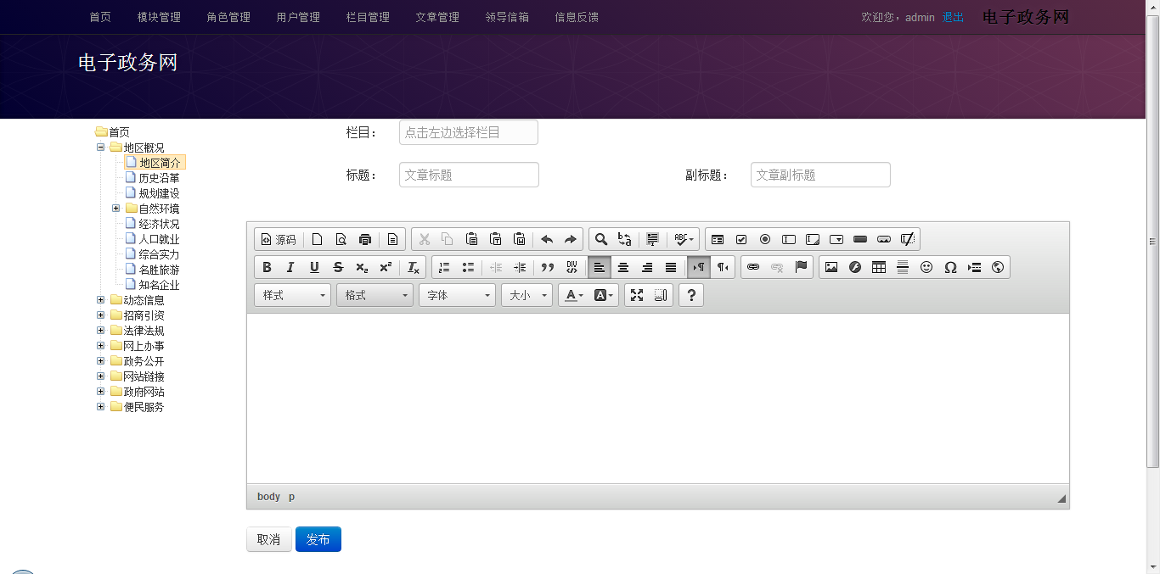

图15 文章发布页面图
删除文章指删除已经发布的文章，点击红色的删除按钮后，页面会弹出一个提示框，确认删除后才会真正删除该文章，删除文章不是必须的，因为还可以选择更改文章的状态为审核未通过。
修改文章只能是发布者本人和拥有文章审核权限的用户，点击编辑文章按钮后，可以在弹出的对话框中编辑文章内容，编辑完成后，文章的编辑时间会自动被更新。
5.3.3 领导信箱
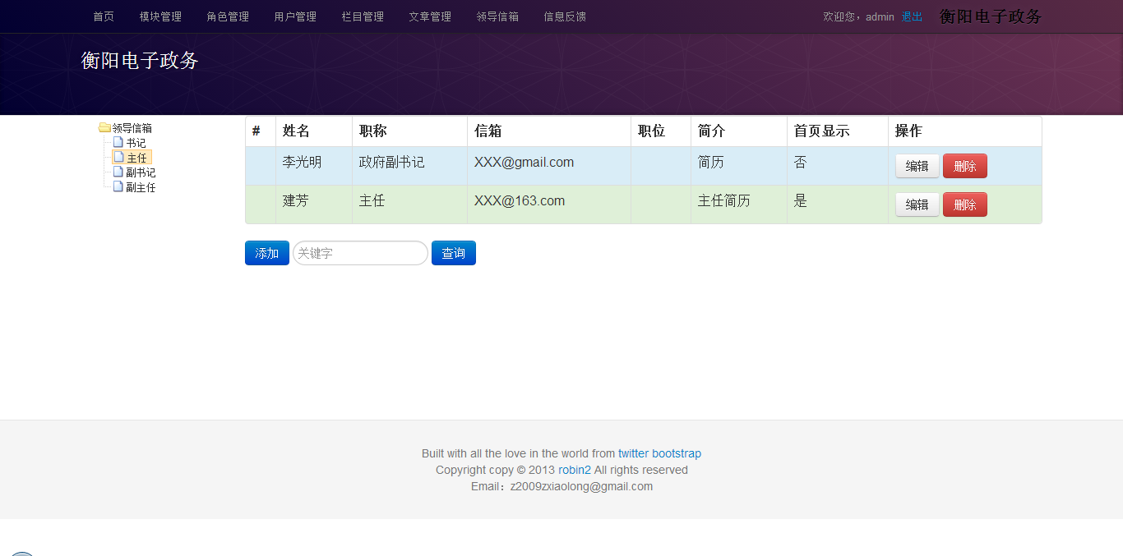

图16 领导信箱界面图
5.3.4 信息反馈
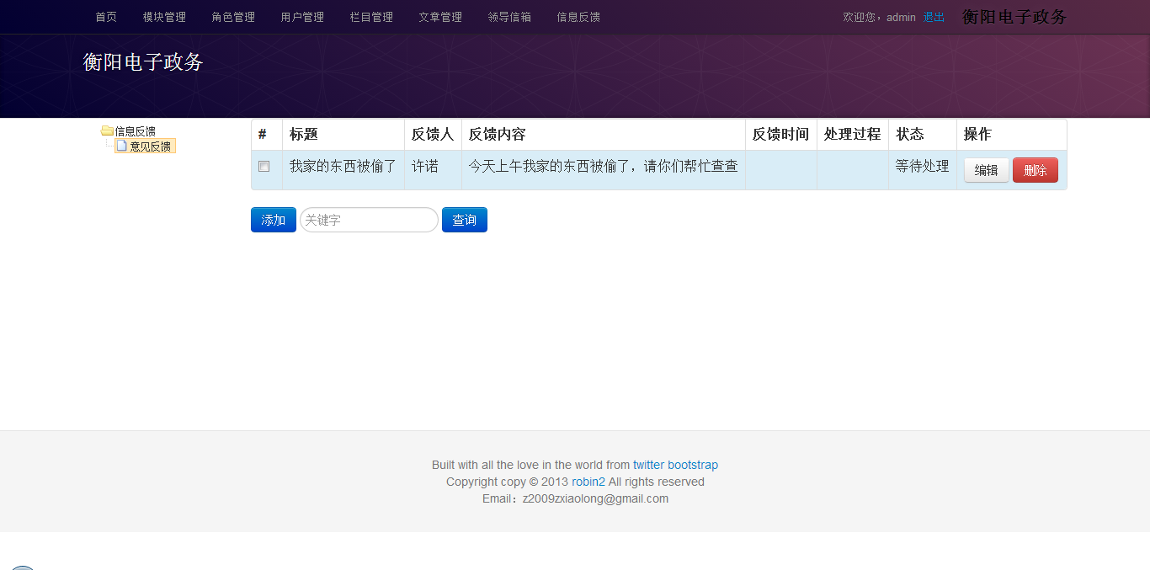

图17 信息反馈界面图

5.3.5 前台首页
前台首页的导航条是各个一级栏目的链接，点击后可以进入对应的栏目查看该栏目下文章，中间设定了一些要显示的模块，比如公告公示、图片新闻、动态新闻、政务网站链接等。
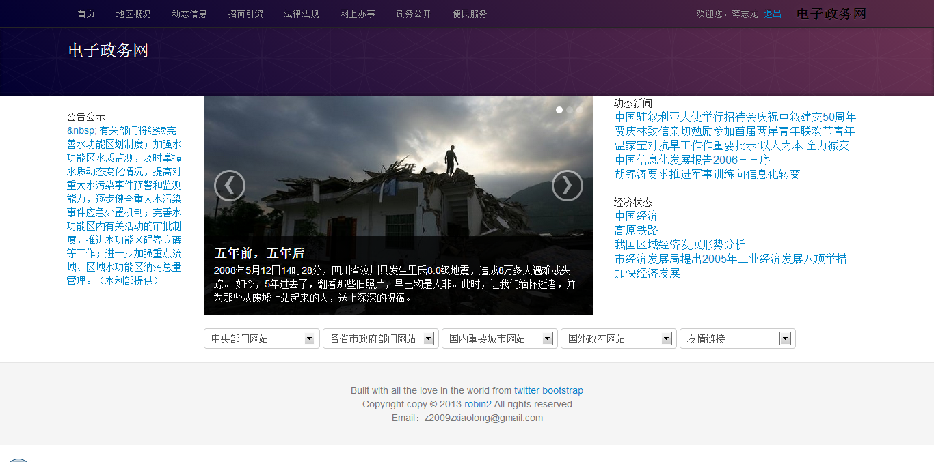

图18 前台首页图
公告公示在页面的左侧，展示公告栏目最近的一条公告信息。图片新闻居中显示，展示图片新闻栏目最近的几条新闻，可以自动切换新闻图片，当把鼠标移到上面时，图片停止切换。动态新闻显示最近的几条新闻，经济状况等栏目显示相应栏目下的几片文章标题。政务网站链接分类显示了相关的政务网站，选择就可以访问相应的网站。
5.4 部署到平台
5.4.1 创建数据表
跟平台的搭建是一样的方式，通过hibernate映射配置创建数据表。
5.4.2 插入基本数据
（1）系统模块表(sysmodule)
INSERT INTO sysmodule (NAME,link,STATUS) VALUES ('栏目管理', '/sys/catalog_manage.jsp',0);
INSERT INTO sysmodule (NAME,link,STATUS) VALUES ('文章管理', '/sys/article_manage.jsp',0);

（2）系统栏目表(syscatalog)
INSERT INTO syscatalog (id,content,LEVEL,NAME,parentId,STATUS)
VALUES(0,'首页，根目录',0,'首页',-1,1);
INSERT INTO syscatalog (content,LEVEL,NAME,parentId,STATUS)
VALUES('地区概况',1,'地区概况',1,1);
INSERT INTO syscatalog (content,LEVEL,NAME,parentId,STATUS)
VALUES('动态信息',1,'动态信息',1,1);
INSERT INTO syscatalog (content,LEVEL,NAME,parentId,STATUS)
VALUES('招商引资',1,'招商引资',1,1);
INSERT INTO syscatalog (content,LEVEL,NAME,parentId,STATUS)
VALUES('法律法规',1,'法律法规',1,1);
INSERT INTO syscatalog (content,LEVEL,NAME,parentId,STATUS)
VALUES('网上办事',1,'网上办事',1,1);
INSERT INTO syscatalog (content,LEVEL,NAME,parentId,STATUS)
VALUES('政务公开',1,'政务公开',1,1);
INSERT INTO syscatalog (content,LEVEL,NAME,parentId,STATUS)
VALUES('网站链接',1,'网站链接',1,1);
INSERT INTO syscatalog (content,LEVEL,NAME,parentId,STATUS)
VALUES('政府部门网站',1,'政府网站',1,1);
INSERT INTO syscatalog (content,LEVEL,NAME,parentId,STATUS)
VALUES('便民服务',1,'便民服务',1,1);
（3）领导类别表(leader_sort)
INSERT INTO leader_sort (POSITION, info, STATUS) VALUES ('书记', '书记职位', 0);
INSERT INTO leader_sort (POSITION, info, STATUS) VALUES ('主任', '主任职位', 0);
（4）领导表(leader)
INSERT INTO leader (NAME, duty, parentId, RESUME, photo, email, serialNum, STATUS, isIndex) VALUES ('李光明', '政府书记', 1, '简历', 'default.jpg', 'XXX@gmail.com', '23918132', '0', '1');
INSERT INTO leader (NAME, duty, parentId, RESUME, photo, email, serialNum, STATUS, isIndex) VALUES ('元芳', '副书记', 1, '副书记简历', 'default.jpg', 'XXX@gmail.com', '23918139', '0', '0');

INSERT INTO leader (NAME, duty, parentId, RESUME, photo, email, serialNum, STATUS, isIndex) VALUES ('建芳', '主任', 1, '主任简历', 'default.jpg', 'XXX@163.com', '23918439', '0', '1');
5.4.3 子系统部署
编码实现后该部署到平台，以管理员身份登录，在模块管理页面添加相应的模块名和模块链接，然后在角色管理页面配置相应的角色，最后添加子系统的专业管理员，这样就完成了部署。

总结与展望

毕业设计快要结束，答辩即将开始，大学四年的生活也就要画上句号了。我想在这大学的最后时间里，我们每个人都会对一起度过的四年生活有所感慨，特别是毕业设计这一阶段。
我觉得毕业设计是最能体现大学所学知识的时候。感觉自己学的东西比较杂，各种语言都去接触了，反而没有一门语言比较深入。然后到了需要用的时候，才知道自己学的不够彻底，要用自己的所学去完成自己的一个设计是有一些未知的困扰，遇到了不少困难，耽误了不少时间，我想这是走向成功必经的道路吧。如果在要用的时候你因为知识的不能应用而放弃了自己的计划，这就是你对学习这门知识的失败，我想你是很难有再一次的勇气再去学习这门知识的。
我说这些也就是要告诉大家我在设计时所学到的吧。“万事开头难”，刚开始的时候发现自己对很多知识不太熟悉了，但是慢慢的找回感觉了。我想只要你狠下一股劲，持之以恒，你就肯定能有很大的收获。虽然不能说“人有多大胆，地有多大产”，但是我相信只要我们能始终如一地朝着我们的目标前进，总有一天我们会实现我们的愿望！
在毕业设计的这段时间，我学到了很多东西，把以前所学的很多知识充分利用上了，每做出一点功能，自己就多学了一点，感觉很有成就感，毕竟是自己一字一词码起来的。我体会到了软件开发不仅是编程，它需要方方面面的考虑，必须具备比较全面的知识。正如生活中的每一件事都需要有始有终，认真对待。
在设计过程中也见到了许多困难，在指导老师和同学的帮助下，我通过了自己的努力，完成了设计，不但培养了细心和耐性，也树立了一种科学的态度。这对我们以后的工作和学习有了很大的帮助和指导。同时我们也认识到本身不存在很多不足的地方，还需要不断的努力来充实自己完善自己，只有这样我们才能学无止境，以求得更大的发展。

参考文献

[1] 王珊，萨师煊.数据库系统概论[4]：高等教育出版社，2011.172~182
Wang Shan, Sa ShiXuan. Introduction to Database Systems [4]: Higher Education Press, 2011.172 ~ 182
[2] 张海潘.软件工程概论[5]：清华大学出版社，2011.91~101
Zhang Haipan. Introduction to Software Engineering [5]: Tsinghua University Press, 2011.91 ~ 101
[3] 严蔚敏，吴伟民.数据结构(C语言版)：清华大学出版社，2010.13 ~17
Yan WeiMin, Wu Weimin. Data structure (C language version): Tsinghua University Press, 2010.13 ~ 17
[4] 邱加永.Java程序设计基础教程：人民邮电出版社，2010.1 ~5
Qiu Yongjia. Java Programming Tutorial: People's Posts and Telecommunications Press, 2010.1 ~ 5
[5] Bruce Eckel.Java编程思想[4]：机械工业出版社，2011.15 ~20
Bruce Eckel.Java programming ideas [4]: Mechanical Industry Press, 2011.15 ~ 20
[6] 李刚.轻量级Java EE企业级应用实战[3]：电子工业出版社，2011. 116~123
Li Gang. Lightweight Java EE enterprise applications combat [3]: Electronic Industry Press, 2011.116 ~ 123
[7] Martin Fowler.重构 改善既有代码的设计：人民邮电出版社，2011.87 ~95
Martin Fowler. Refactoring to improve the design of existing code: People's Posts and Telecommunications Press, 2011.87 ~ 95
[8]蒋本珊.计算机组成原理[2]：清华大学出版社，2008.7 ~15
Jiang Benshan.Computer Composition Principle [2]: Tsinghua University Press, 2008.7 ~ 15
[9]谢希仁.计算机网络[5]：电子工业出版社，2011.1 ~10
Xie Xiren.Computer Network [5]: Electronic Industry Press, 2011.1 ~ 10
[10]庞丽萍.操作系统原理[4]：华中科技大学，2008.16 ~24
Pang Liping.Operating system principles [4]: Huazhong University of 2008.16 ~ 24
[11] AshodIyengar，MicheleChilanti.WebSphere业务集成方法：机械工业出版社，2009.1 ~6
AshodIyengar, MicheleChilanti.WebSphere business integration method: Mechanical Industry Press, 2009.1 ~ 6
[12] 高俊峰.高性能Linux服务器构建实战：机械工业出版社，2012.2~8
Gao Junfeng high performance Linux server build combat: Mechanical Industry Press, 2012.2~8
[13] 格里沃尔德. Oracle高级编程：清华大学出版社，2007.26~34
Griswold. Oracle Advanced Programming: Tsinghua University Press, 2007.26~34

致 谢

转眼间，二个多月的毕业设计就要结束了，在参加设计的这段时间里，能够顺利的完成这次毕业设计，除了我自己的努力外，与老师和同学们的热情帮助也是分不开的。回想起开始作论文的迷茫，以及调研、调试过程中的多次遇阻，真是不少的艰辛。幸好，有许多老师、同学的帮助，我才得以解决一些问题，一次次的改进自己的程序，实现各种功能。正是在这些朋友的帮助下，我才及时纠正了自己的语法错误、逻辑错误、攻克了不少难点。
首先要感谢我的指导老师高老师，他告诉我目前管理上的种种弊端，让我在就具体设计该系统时尽可能的考虑全面，使我对于整个设计有了一个初步的认识。对我的论文进行全面、具体的指导，并提出了许多宝贵的意见。
此外，我也要感谢那些给予我信心、帮助的同学、朋友，是他们在程序调试中帮我改正错误，提出合理化的建议，增强程序的功能，借阅各种书籍。在这里我要衷心的谢谢你们，谢谢你们在毕业设计中对我的帮助和关怀。

